Tuần 5
Ngày soạn: ……. /…… / 2024
Ngày dạy: ….. /…… / 2024

CHỦ ĐỀ 2: Em yêu làn điệu dân ca
TIẾT 5: HỌC HÁT : Con chim chích chòe

I. YÊU CẦU CẦN ĐẠT:
- Bước đầu hát đúng theo giai điệu, lời ca bài hát Con chim chích chòe, biết bh được viết theo bài Bắc kim thang – dân ca Nam Bộ, lời tác giả Việt Anh.
- Bước đầu biết hát kết hợp vỗ tay, kết hợp với nhạc đệm. Học sinh có ý thức tự bảo vệ, chăm sóc bản thân.
- Bước đầu tự tin và tham gia các hoạt động cùng với nhóm và cá nhân.
- Biết thể hiện tình yêu quê hương đất nước , yêu các bh dân ca Việt Nam.
II. ĐỒ DÙNG DẠY HỌC:
- Đàn phím điện tử, bài giảng điện tử, loa, file âm thanh, hình ảnh.
- SGK, bài hát mẫu.
III. HOẠT ĐỘNG DẠY HỌC CHỦ YẾU

Hoạt động của GV | Hoạt động của HS
1. Mở đầu: 3p  - Trò chơi: “Nghe âm thanh đoán con vật”.  - Gv mở file mp3 có tiếng chim hót, cho hs nghe, sau đó đố hs đây là tiếng của con vật nào?  - Gv gọi hs trả lời, hs nx, sau đó kết luận: các em vừa nghe tiếng chim hót, và hôm nay chúng ta học bh có tên 1 loài chim: Con chim chích chòe. | - Hs nghe gv giới thiệu trò chơi.  - Hs lắng nghe âm thanh.  -- 1 hs trả lời, 1 hs nx.  - Hs lắng nghe giới thiệu vào bài.
2. Hình thành kiến thức mới: 25p  Hát: Con chim chích chòe  - GV yêu cầu HS quan sát và giới thiệu bài hát  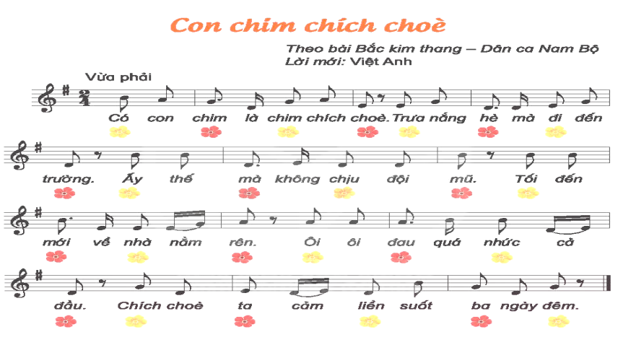  * Nghe hát mẫu  - GV hát, mở file hát mẫu cho HS nghe và gợi mở để HS nêu cảm nhận ban đầu về bài hát.  * Đọc lời ca  - GV đọc mẫu từng câu và bắt nhịp cho HS đọc theo. Hướng dẫn đọc lời ca theo tiết tấu bài hát.  * Học hát từng câu  - GV đàn giai điệu từng câu (mỗi câu 2 lần cho HS nghe) hát mẫu và bắt nhịp để HS hát.  - Trong khi tập từng câu GV có thể gọi HS hát lại bằng nhiều hình thức : cá nhân, song ca,…  - Tập hát tiếp nối các câu cho HS đến hết bài.  * Hát cả bài hát  - Gv mở băng hát mẫu cho hs nghe lại bh Con chim chích chòe.  - Gv gọi 1 số hs hát cả bh, sửa sai (nếu có). | - Hs nghe giới thiệu về bh Con chim chích chòe, quan sát trong SGK trang 14. “Con chim chích chòe” được tác giả Việt Anh viết lời mới theo bài Bắc kim thang .  - Hs nghe hát , trả lời câu hỏi theo cảm nhận riêng về bh.  - Hs đọc lời ca theo hd.  - Hs học hát từng câu nối tiếp cho đến hết bài:  + Câu 1: Có con chim … chích chòe.  + Câu 2: Trưa nắng … đi đến trường.  + Câu 3: Ấy thế mà … đội mũ.  + Câu 4: Tối đến mới … nằm rên.  + Câu 5: Ôi ôi đau … cả đầu.  + Câu 6: Chích chòe … ba ngày đêm.
3. Luyện tập, thực hành: 10p  * Hát với nhạc đệm:  - GV mở file mp3 và hướng dẫn HS hát theo nhạc.  - Hát lại bh bằng nhiều hình thức: tổ, nhóm, cá nhân...khi hát có thể kết hợp với vận động cơ thể theo ý thích như nhún chân, lắc lư người …  * Hát kết hợp vỗ tay theo phách.  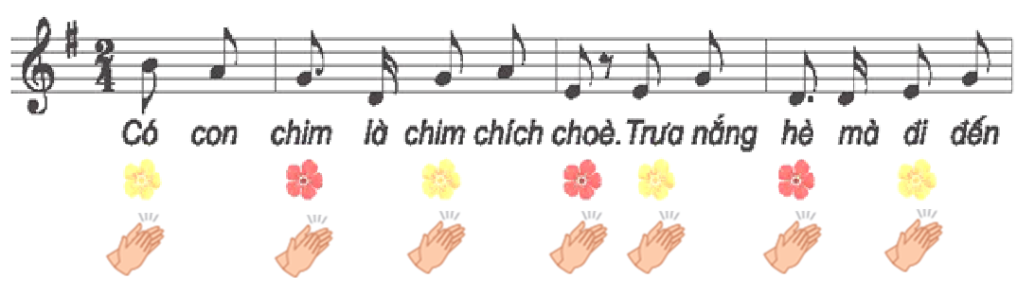  - GV làm mẫu và hướng dẫn HS hát với nhạc đệm kết hợp vỗ tay theo phách  - GV liên hệ thực tế , nêu những hành động cụ thể để bảo vệ sức khỏe của bản thân: phải đội mũ khi ra ngoài trời nắng, uống nước đầy đủ,… | - Hs hát theo nhạc đệm, thể hiện tính chất vui tươi, nhí nhảnh và vừa phải của bài hát.  - Hs quan sát gv và thực hành theo hướng dẫn.  - 1 số hs thực hành: hát kết hợp vỗ tay theo phách: cứ mỗi bông hoa là vỗ tay 1 cái.  - Nghe và trả lời câu hỏi theo hiểu biết riêng.
4. Tổng kết và nhận xét tiết học: 2p  - Gv nx chung giờ học, nhắc nhở hs về nhà học thuộc bh. | - Hs nhắc lại tên bh vừa học.  - Lắng nghe và ghi nhớ.
IV. Điều chỉnh sau bài dạy (nếu có):
…………………………………………………………………………………………………………………………………………………………………….............

